

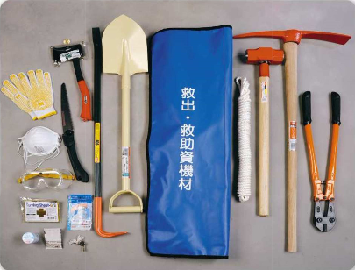
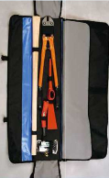
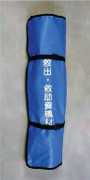
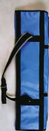
※用途に応じて仕様内容変更出来ます。
※製品改良の為予告なく変更することがあります。

◆災害時必要と思われる資機材収納
◆緊急車輌の車載式として
◆自主防災、 自主消防隊等に
◆軽量で移動がラク
◆ケース内の工具類が強力マジックテープで止めてあり、 バラバラに
ならずバランスもよい

他社にない最多の収納品

●収納袋/ ターボリン製
●重量/ 約l4kg
●サイズ/960 x400mm

● 平バール(900mm) |  | -
●大ハンマー(6P)

●スコップ(800mm)

●ボルトクリッパー(600mm)

●バチツルハシ(l .5 kg)

●レスキユーアツキスオノ

●折込ノコギリ(210mm)

● ロープ(9mmxlOm)

●すべり止軍手

●ゴーグル

●防じんマスク

● サバイバルシート

●ホイッスル

●救急パック
・伸縮包帯・力ツト系 ・ワンタツチパツト

